Klasa 0

Play with little teddy bear. Zabawa z pluszowym misiem.

Każdy z Was pewnie ma lub miał pluszowego misia, z którym się nie nie rozstawał. Jeśli masz takiego, to weź go do siebie, przyda Ci się podczas śpiewania piosenki. Jeśli nie masz, to pokazuj na sobie opisywane części ciała. Kliknij w poniższy link i śpiewaj.

https://www.youtube.com/watch?v=666UZRBO5q8

Teraz włącz kolejne nagranie, tym razem śpiewaj i wykonuj wszystkie czynności razem z misiem.
https://www.youtube.com/watch?v=76wc4xdgzGk

Spójrz na poniższe zdjęcia sławnych misiów – bohaterów różnych bajek. Rozpoznajesz z jakich są bajek ? A może oglądałeś/oglądałaś lub czytałeś/czytałaś te bajki?

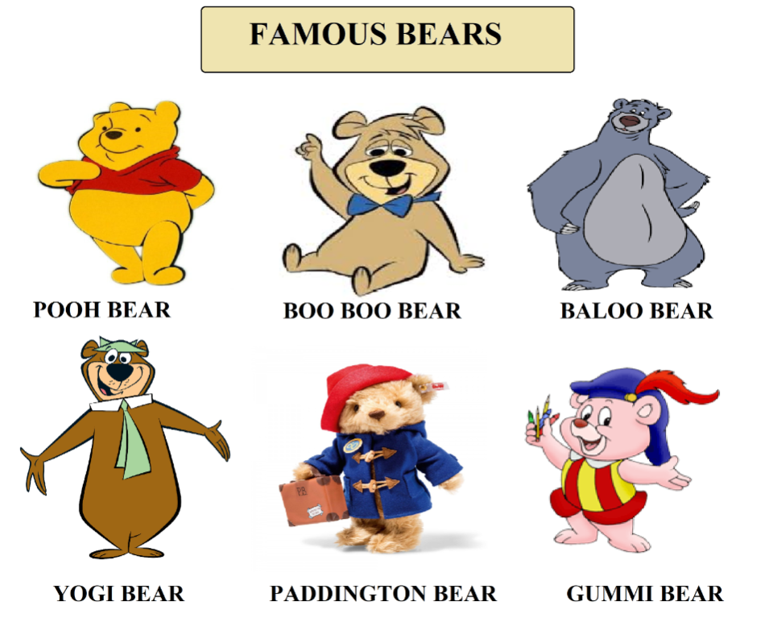

Popatrz na obrazki i spróbuj połączyć nazwę z odpowiednim misiem. Jeśli masz możliwość, to możesz wydrukować to zadanie i zrobić je na kartce ( możesz też pokolorować wszystkie misie lub tylko swojego ulubionego).Jeśli nie masz takiej możliwości to zrób je przesuwając palcem po ekranie monitora.
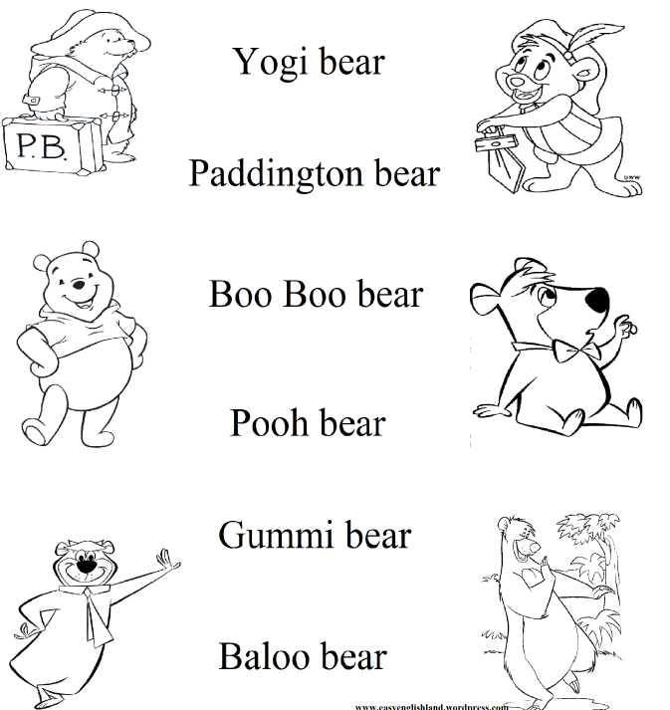

Na zakończenie obejrzyj jedną z wielu przygód misia Paddingtona. Link poniżej:
THE ADVENTURES OF PADDINGTON BEAR
https://www.youtube.com/watch?v=TiP-uUZhq-A&t=139s

Klasa I
Lesson
What colour is it? Mieszanie kolorów i tworzenie nowych.
Powtórz sobie słownictwo opisujące ubrania i nazwy kolorów. Otwórz podręcznik na stronie 54 i popatrz na ramkę z kolorami w zadaniu 5. Zastanów się jaki nowy kolor otrzymamy po połączeniu tych pokazanych w zadaniu. Wykonaj to ćwiczenie w zeszycie lub na kartce papierunamaluj dowolnej wielkości kleks żółtą kredką a następnie ten sam kleks pomaluj niebieską kredką. Zobacz jaki kolor uzyskasz. Zrób to samo z następnymi kolorami: żółtym i czerwonym. Teraz posłuchaj nagrania o mieszaniu kolorów i sprawdź czy uzyskałeś/uzyskałaś takie same rezultaty. Tekst i nagranie poniżej:
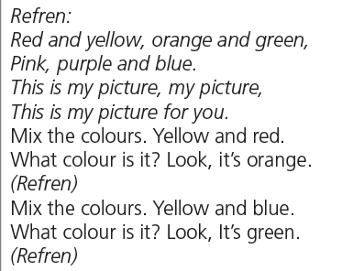

Zapisz do zeszytu poniższe zdania:
What colour is it? Jaki to jest kolor?/Jakiego to jest koloru?
Mix the colours. Zmieszaj kolory.

Otwórz zeszyt ćwiczeń na stronie 54 i wykonaj zadanie 5. Na obrazku są ponumerowane kleksy. Posłuchaj nagrania i pokoloruj obrazki zgodnie z tym co usłyszysz. W miejscach gdzie są szare linie kolory będą się na siebie nakładać. Pomaluj obrazek nr 4 takim kolorem jaki uzyskasz po połączeniu kolorów z obrazka 1 i 2. Tak samo zrób z obrazkiem nr 5 po połączeniu kolorów z obrazka 1 i 3.Nagranie do zadania poniżej:
Na zakończenie wykonaj zadanie 6. Napisz wyrazy po śladzie, a następnie pokoloruj paletę zgodnie z kolorami, które są na niej zapisane.
Klasa II
Lesson
Means of transport. Nauka nazw środków transportu.
Przypomnij sobie słownictwo z poprzednich zajęć – elementy krajobrazu oraz zwroty There’s/There are. Następnie zapisz do zeszytu nazwy różnych środków transportu.
boat - łódka
bus - autobus
car - samochód
lorry - ciężarówka
plane - samolot
traktor - traktor
train - pociąg
van - furgonetka
Poćwicz wymowę tych słów, kliknij w zapis nagrania poniżej i powtarzaj aż upewnisz się, że wymawiasz te słowa poprawnie.
Otwórz zeszyt ćwiczeń na stronie 52 i zrób zadanie 5. W diagramie słownym w kształcie samolotu znajdują się ukryte środki transportu. Odszukaj je, zakreśl, a następnie wpisz pod odpowiednim obrazkiem.
Następnie przyjrzyj się obrazkom w ćwiczeniu 6 i znajdź między nimi 6 różnic. Jeśli uda Ci się je odszukać to wtedy przeczytaj zdania obok i zdecyduj, do którego obrazka się odnoszą: a czy b? Wpisz w kratce właściwą literę.
Klasa III
Lesson
Topic: Lions don’t eat grass. Opowiadanie o zwierzętach i ich pożywieniu.

Przypomnij sobie słownictwo z poprzednich zajęć – zwierzęta, ich pożywienie oraz pytania i odpowiedzi na ten temat. Wpisz do zeszytu poniższe zdania:
(Lions) don’t eat (grass).
(Lwy) nie jedzą (trawy).

(They)eat (meat).
(One)jedzą (mięso).
W miejsce słów w nawiasach możesz wstawić dowolne nazwy zwierząt i dowolne pożywienie.

Otwórz podręcznik na str. 54-55 Posłuchaj zdań a-e z ćwiczenia 6 i patrząc na obrazek udzielaj odpowiedzi YES lub NO. Nagranie poniżej:
Otwórz zeszyt ćwiczeń na str. 52 i zrób ćw. 5 Przeprowadź zwierzęta przez labirynt do właściwego jedzenia (każde zwierzę prowadź innym kolorem). Następnie przeczytaj i uzupełnij zdania zwrotami: eat (jeśli jedzą jakiś pokarm) lub don’t eat (jeśli czegoś nie jedzą).

